**Nama : Dwi Yulianto**

**NIM : 00000074859**

**Pilihan Industri : Banking**

**Company Name : LG Central Bank**

Repository Data : <https://www.kaggle.com/datasets/peachji/credit-card-dataset>

**Penjelasan Dataset :**

Data yang digunakan dalam penelitian ini adalah data sekunder. Dataset mengenai data credit bank ini peroleh dari platform kaggle, yaitu <https://www.kaggle.com/datasets/peachji/credit-card-dataset> . Dataset tersebut mengandung 20071 rows and 21 columns pada sheet pertama yang berisi mengenai data nasabah serta 306876 rows dan 8 columns pada sheet kedua yang berisi mengenai data transaksi nasabah ketika di bank. Kolom yang terdapat di dataset setelah dilakukan pemilihan kolom yang berkaitan dengan tujuan penelitian ini adalah sebagai berikut ;

.

| **No** | **Nama Kolom** | **Keterangan kolom** |
| --- | --- | --- |
| 1 | CLIENTNUM | Ini adalah nomor identifikasi unik untuk setiap klien atau nasabah. |
| 2 | Attrition_Flag | Ini menunjukkan apakah nasabah tersebut masih aktif atau tidak. |
| 3 | Customer_Age | Ini adalah usia dari nasabah. |
| 4 | Gender | Menunjukkan jenis kelamin nasabah. |
| 5 | Dependent_count | Jumlah tanggungan yang dimiliki oleh nasabah. Ini dapat mempengaruhi kemampuan nasabah untuk menabung atau berinvestasi, serta profil risiko mereka. |
| 6 | Education_Level | Tingkat pendidikan nasabah. ni dapat memberikan wawasan tentang latar belakang pendidikan nasabah dan mungkin mempengaruhi preferensi produk dan layanan mereka. |
| 7 | Marital_Status | Status pernikahan nasabah. Ini juga bisa mempengaruhi preferensi produk dan layanan, serta kebutuhan keuangan mereka. |
| 8 | Income_Category | Kategori pendapatan nasabah. Informasi ini membantu bank memahami kemampuan nasabah untuk membayar pinjaman, menggunakan produk perbankan, dan lainnya. |
| 9 | Card_Category | Jenis kartu kredit yang dimiliki nasabah. Ini bisa mencakup kartu kredit standar, emas, platinum, atau jenis lainnya. Informasi ini penting untuk mengelompokkan nasabah dan menawarkan produk sesuai dengan kebutuhan mereka. |
| 10 | Months_on_book | Jumlah bulan nasabah telah menjadi pelanggan bank. Ini bisa memberikan gambaran tentang seberapa lama hubungan nasabah dengan bank. |
| 11 | Total_Relationship_Count | Jumlah total hubungan produk dan layanan yang dimiliki nasabah dengan bank. Ini mencerminkan seberapa banyak produk dan layanan yang dimiliki nasabah, dan seberapa kuat hubungan mereka dengan bank. |
| 12 | Credit_Limit | Batas kredit yang diberikan kepada nasabah. Ini menunjukkan jumlah maksimum yang dapat dipinjam oleh nasabah dari bank. |
| 13 | Date_Leave | Tanggal kapan nasabah meninggalkan bank atau nonaktif. Ini penting untuk melacak churn atau kehilangan nasabah. |
| 14 | Months_Inactive | Jumlah bulan terakhir yang tidak aktif oleh nasabah. Ini memberikan wawasan tentang perilaku nasabah dalam menggunakan produk dan layanan bank. |
| 15 | Contacts_Count | Jumlah kontak yang dilakukan nasabah dalam periode tertentu. Ini bisa mencerminkan perilaku nasabah seberapa banyak dia melakukan kontak. |
| 16 | Total_Revolving_Bal | Total saldo yang belum dibayar pada kartu kredit nasabah. |
| 17 | Total_Trans_Ct | Jumlah total transaksi yang dilakukan oleh nasabah. |
| 18 | Avg_Open_To_Buy | Rata-rata jumlah kredit yang tersedia untuk digunakan oleh nasabah. |
| 19 | Avg_Utilization_Ratio | Rasio penggunaan kredit rata-rata oleh nasabah. |
| 20 | Trans_Amount | Jumlah rata-rata transaksi yang dilakukan oleh nasabah. |
| 21 | Revenue | Pendapatan yang dihasilkan oleh nasabah untuk bank. |
| 22 | Year_Quarter | Tahun dan kuartal di mana data tersebut tercatat bahwa pelanggan telah churn. |

**1. Question 1: CLO021 Sub-CLO-6 and CLO013 Sub-CLO-7 Weight (40 %)**

* **﻿﻿Manage your Data Preparation and Exploration Process corresponding to the data curation process.**
* **﻿﻿The journal writing in section III contains an explanation of EDA (Exploratory Data Analysis)  
  Create your EDA and Data preparation process with the SAS® Data Preparation Application.**

Answer :

1. **Exploratory Data Analytics**

Dalam proses ini saya menggunaakan data awal (sebelum dilakukan cleaning), yaitu

DATA_CREDIT_LGBANK

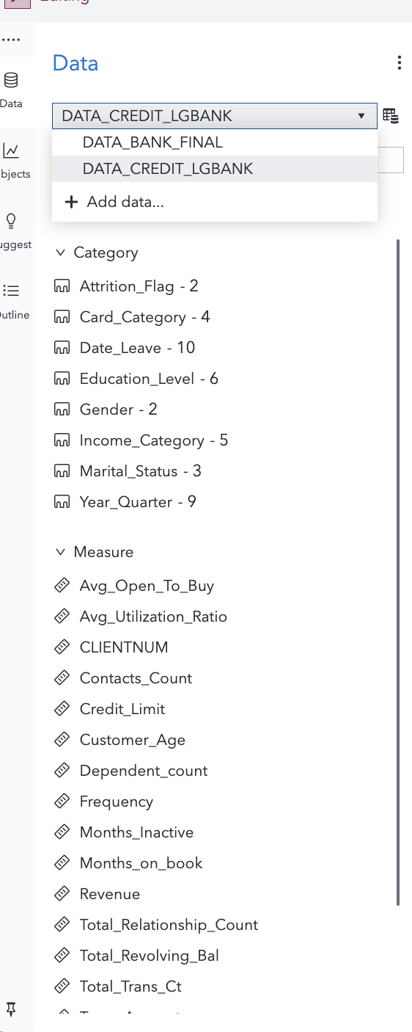

Dalam melakukan tahap EDA , saya menggunakan fitur “Develop SAS Code” serta menggunakan fitur “Explore and Visualize” pada SAS Viya VVDML.

Pada awalnya , saya membaca data yang sudah saya upload di lingkungan sas dengan code berikut ini ;

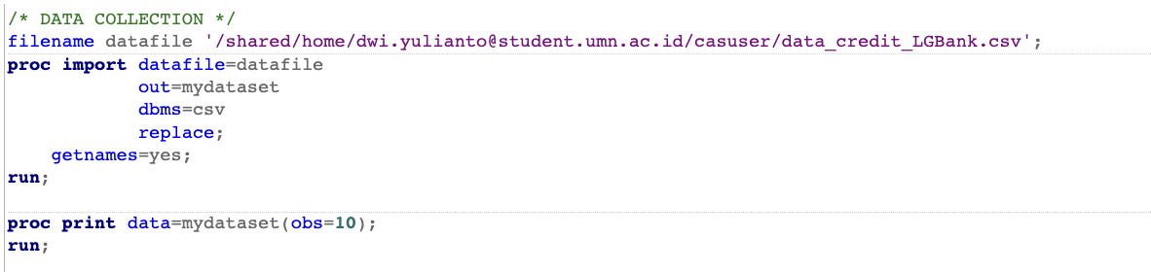

Hasil :

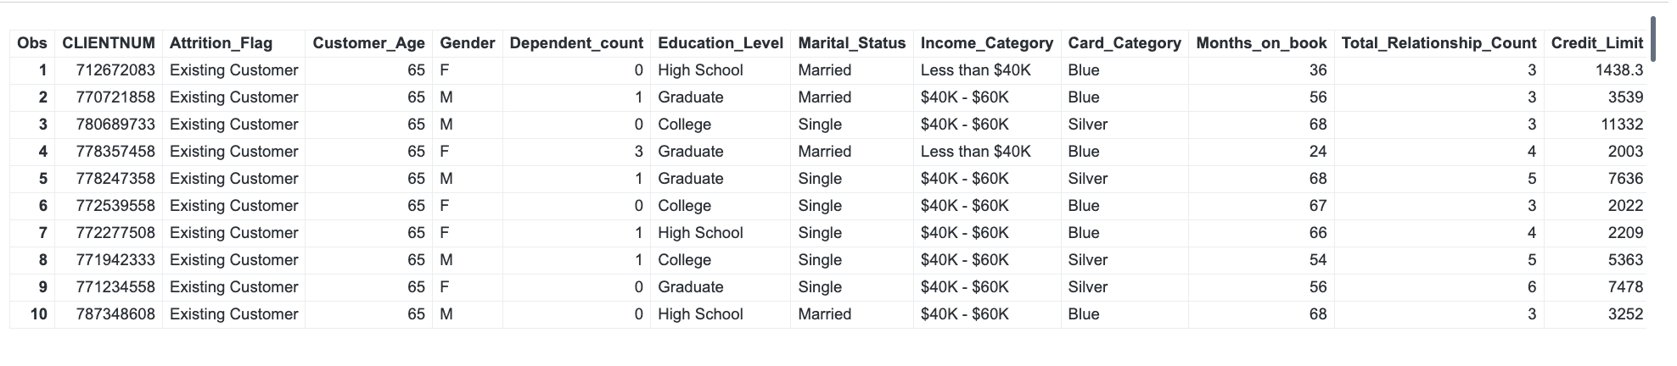

Lalu , saya ,melanjutkan dengan melakukan EDA , sebagai berikut

* **Korelasi Antara Revenue dan Trans Amount**

Pada kali ini saya membuat sebuah data eksplorasi mengenai korelasi antara revenue dan Trans Amount ;

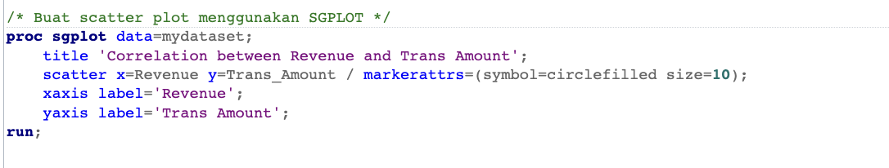

Output :

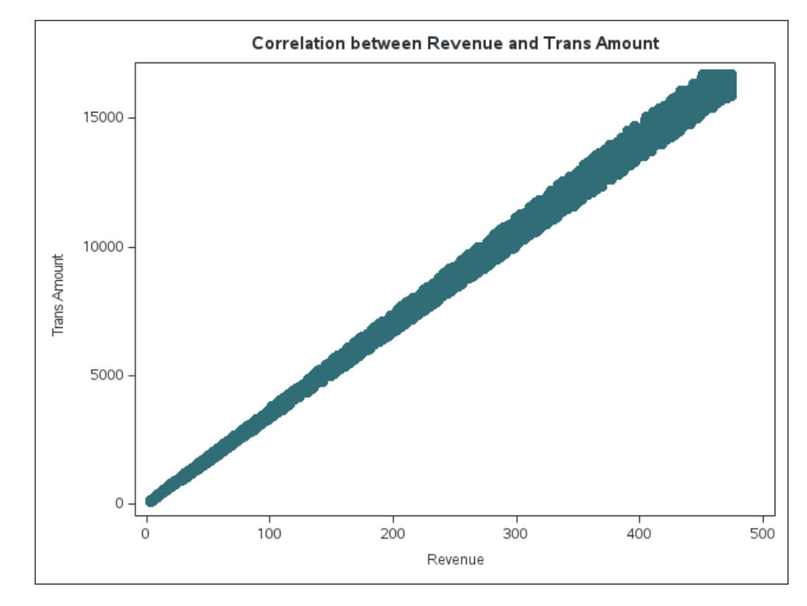

Gambar diatas menunjukkan visualisasi hubungan antara jumlah transaksi nasabah dengan pendapatan yang diperoleh oleh bank. Dari gambar tersebut, terlihat adanya korelasi positif antara jumlah transaksi dan pendapatan. Hal ini menunjukkan bahwa semakin banyak transaksi yang dilakukan oleh nasabah, semakin tinggi pendapatan yang dihasilkan oleh bank. Dengan kata lain, peningkatan jumlah transaksi nasabah berkontribusi secara langsung terhadap peningkatan keuntungan bank.

* **Distribusi Jenis Kartu Berdasarkan Status Keberadaan Nasabah**

Pada kali ini saya menggunakan fitur “Explore and Visualize” untuk mengeksplorasi data mengenai distribusi jenis kartu berdasarkan status keberadaan nasabah. dan hasilnya adalah sebagai berikut ;

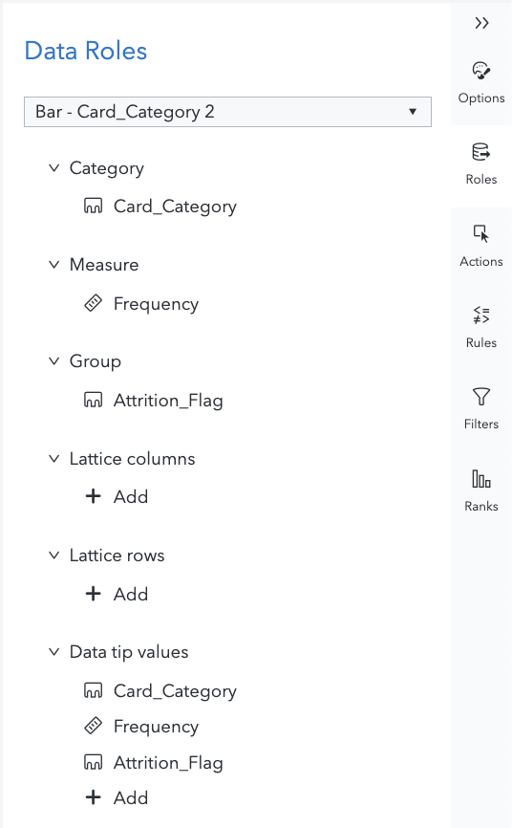

Hasil :

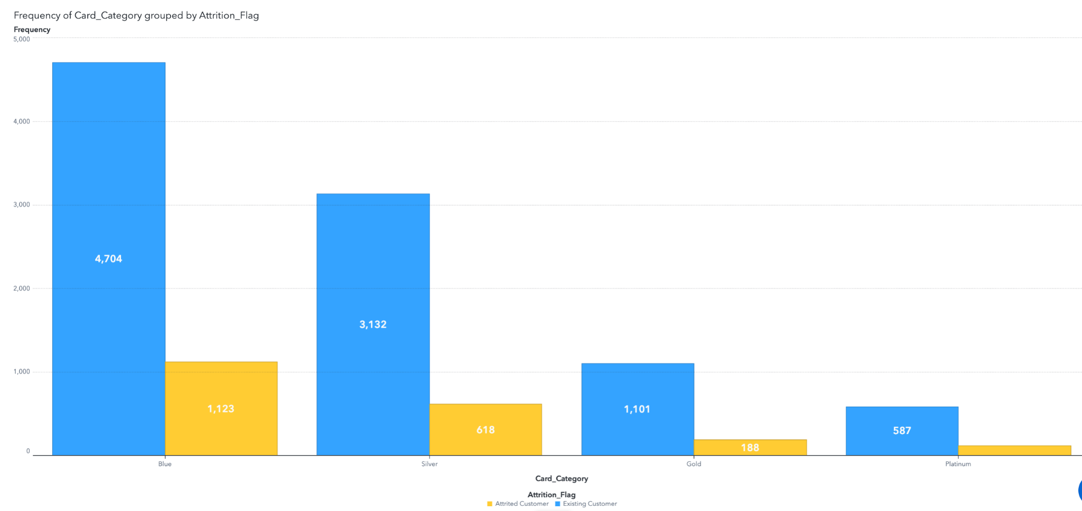

Gambar di atas menunjukkan distribusi frekuensi dari berbagai kategori kartu yang dikelompokkan berdasarkan status nasabah, yaitu nasabah yang masih aktif ("Existing Customer") dan nasabah yang sudah berhenti ("Attrited Customer"). Kategori kartu Biru memiliki jumlah nasabah aktif tertinggi, yaitu sebanyak 4,704 nasabah, dibandingkan dengan 1,123 nasabah yang sudah berhenti. Untuk kategori kartu Perak, terdapat 3,132 nasabah aktif dan 618 nasabah yang sudah berhenti. Kategori kartu gold menunjukkan bahwa terdapat 1,101 nasabah aktif dan 66 nasabah yang sudah berhenti. Sementara itu, kategori kartu Platinum memiliki 587 nasabah aktif dan hanya 20 nasabah yang sudah berhenti. Dari data ini dapat disimpulkan bahwa jumlah nasabah aktif selalu lebih tinggi dibandingkan dengan jumlah nasabah yang berhenti pada setiap kategori kartu. Hal ini menunjukkan tingkat retensi nasabah yang baik, terutama pada kategori kartu Biru dan Perak yang memiliki jumlah nasabah aktif terbesar. Kategori kartu Platinum, meskipun jumlah nasabahnya paling sedikit, menunjukkan tingkat retensi yang sangat tinggi.

* **Komposisi Total Transaksi Per Jenis Kartu**

Didalam proses EDA ini, saya juga melakukan eksplorasi pada variabel Total Transaksi dari nasabah yang dibagi berdasarkan kartu, saya mengassignt role sebagai berikut yang sehingga akan menampilkan hasilnya

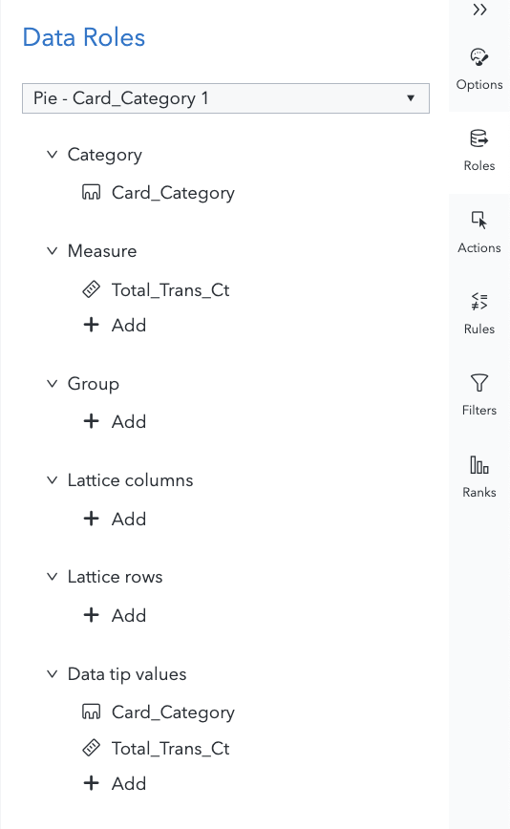

Hasil :

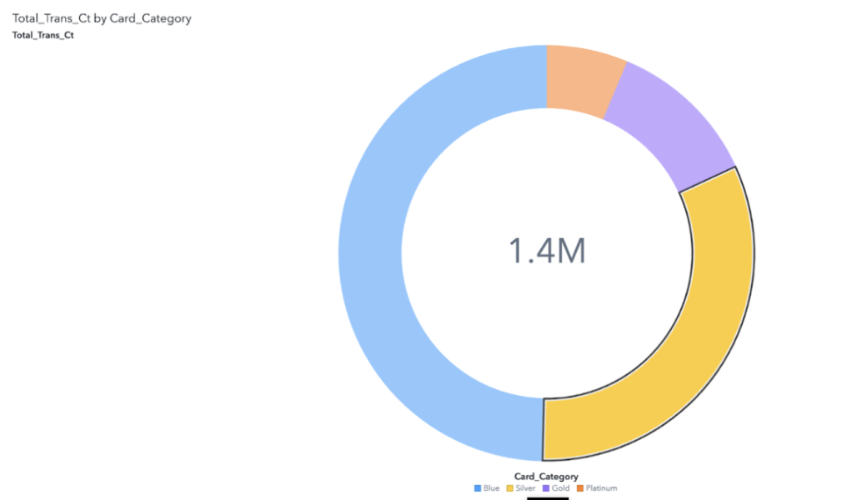

Gambar diatas menunjukkan distribusi total transaksi sebesar 1.4 juta (1.4M) berdasarkan kategori kartu. Kartu Biru (Blue) mendominasi transaksi, diikuti oleh Kartu Perak (Silver), sedangkan Kartu Emas (Gold) dan Platinum menyumbang porsi yang lebih kecil. Nasabah Kartu Biru dan Perak merupakan kontributor utama transaksi, sehingga fokus pada peningkatan layanan dan program loyalitas untuk dua kategori ini dapat lebih efektif dalam meningkatkan frekuensi transaksi dan pendapatan bank. Meskipun Kartu Emas dan Platinum memiliki porsi lebih kecil, nasabah dalam kategori ini cenderung memiliki profil pengeluaran tinggi, sehingga strategi insentif tambahan dapat mendorong peningkatan penggunaan kartu. Memahami distribusi ini penting untuk merancang strategi yang lebih tepat sasaran guna meningkatkan pendapatan dan loyalitas nasabah.

* **Persebaran Nasabah Berdasarkan Tingkat Pendidikan**

Didalam proses EDA ini, saya juga melakukan eksplorasi pada variabel Tingkat Pendidikan dari nasabah, saya mengassignt role sebagai berikut yang sehingga akan menampilkan hasilnya

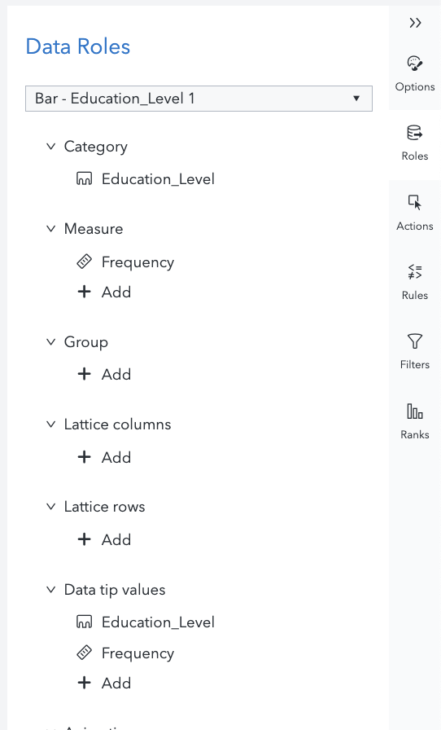

Hasil :

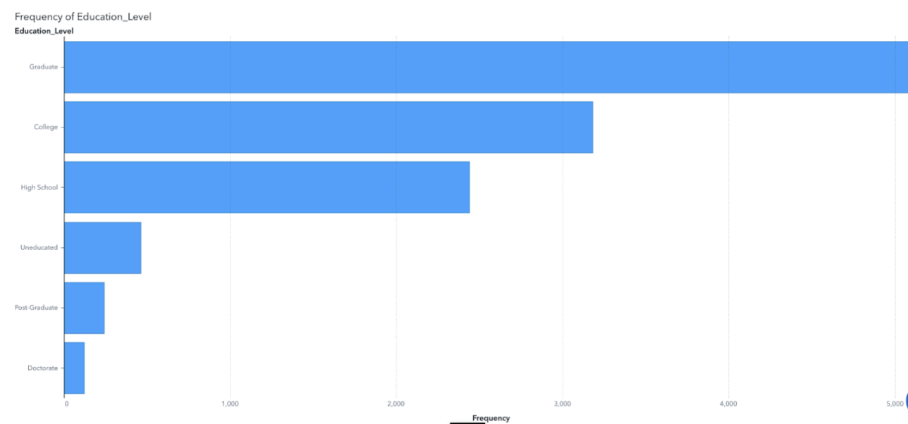

* **Trendline Jumlah Churn**

Didalam proses EDA ini, saya juga melakukan eksplorasi pada variabel nasabah yang churn dari waktu ke waktu, saya mengassignt role sebagai berikut yang sehingga akan menampilkan hasilnya

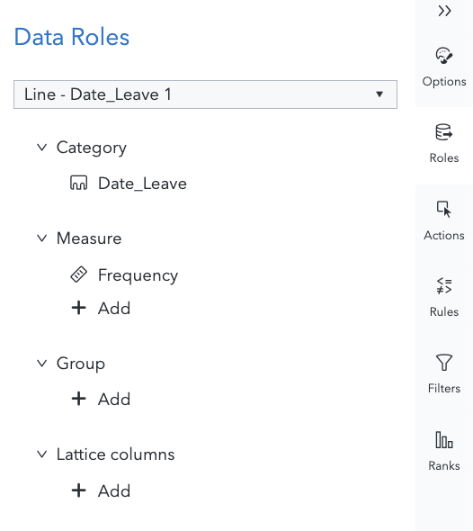

Hasil :

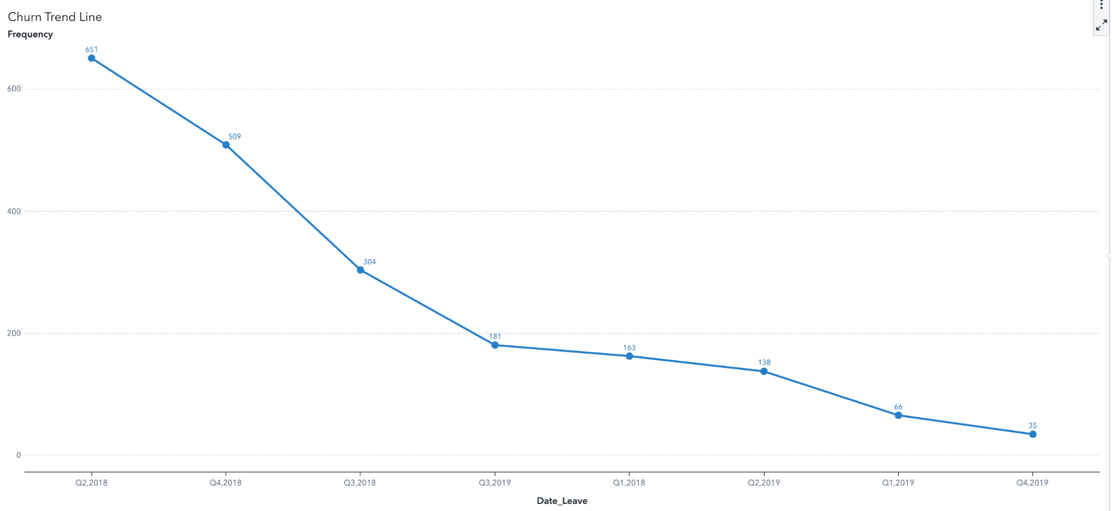

Gambar di atas menunjukkan garis tren churn yang menggambarkan jumlah nasabah yang meninggalkan bank dari kuartal kedua tahun 2018 hingga kuartal keempat tahun 2019. Terlihat penurunan signifikan dalam jumlah nasabah yang meninggalkan bank selama periode ini. Di Q2 2018, jumlah nasabah yang meninggalkan bank sangat tinggi, namun jumlah ini terus menurun di kuartal-kuartal berikutnya hingga mencapai angka yang jauh lebih rendah di Q4 2019. Tren penurunan ini menunjukkan adanya perbaikan dalam retensi nasabah. Lonjakan kecil di Q3 2019 menunjukkan adanya faktor sementara yang mempengaruhi churn pada kuartal tersebut. Secara keseluruhan, strategi dan inisiatif yang diterapkan oleh bank tampaknya efektif dalam mengurangi churn, dan data ini memberikan wawasan penting untuk mengembangkan strategi retensi nasabah yang lebih baik di masa mendatang.

* **Boxplot untuk membandingkan distribusi pendapatan pada setiap kategori churn**

Didalam proses EDA ini, saya juga melakukan eksplorasi pada variabel nasabah yang churn dari waktu ke waktu, saya menggunakan code sas pada fitur “Develop SAS Code” sebagai berikut yang sehingga akan menampilkan hasilnya

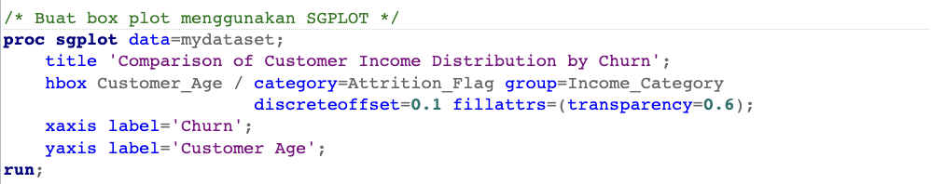

Hasil :

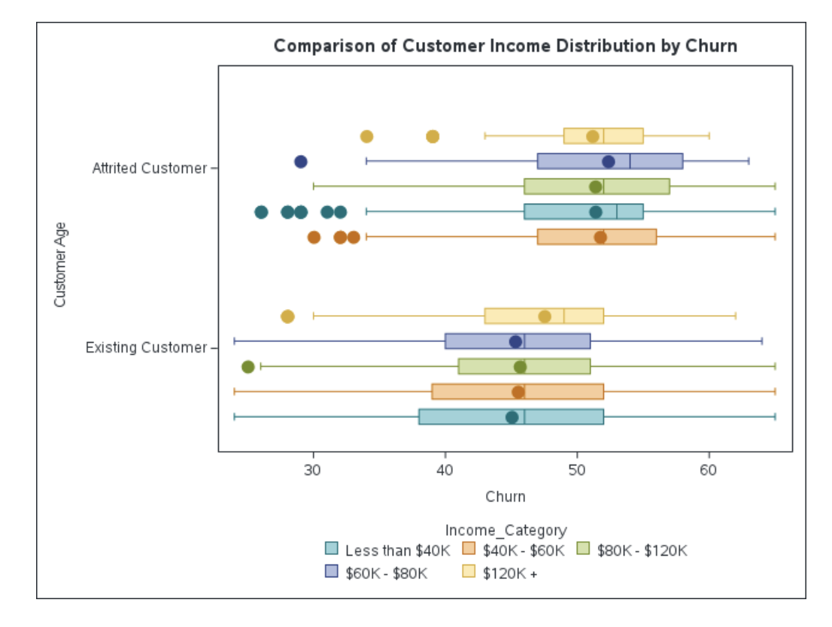

Gambar 10 menunjukkan distribusi pendapatan nasabah berdasarkan churn dan usia. Terlihat bahwa rata-rata nasabah yang masih bertahan pada layanan bank (Existing Customer) adalah mereka yang berada di bawah usia 50 tahun, kemungkinan karena pada usia ini, seseorang masih berada dalam fase produktif dan aktif dalam penggunaan layanan perbankan. Sebaliknya, nasabah yang churn atau meninggalkan layanan bank kebanyakan adalah mereka yang berusia di atas 50 tahun, yang kemungkinan besar sudah memasuki masa pensiun atau tidak lagi berada dalam fase produktif, sehingga kebutuhannya terhadap layanan perbankan berkurang atau berubah. Distribusi pendapatan juga menunjukkan variasi dalam setiap kategori usia dan status churn, di mana nasabah yang bertahan memiliki rentang pendapatan yang lebih bervariasi, sedangkan nasabah yang churn cenderung berada dalam kelompok pendapatan tertentu. Memahami hubungan antara usia, pendapatan, dan churn ini penting bagi bank untuk merancang strategi retensi yang lebih efektif, dengan menyesuaikan produk dan layanan mereka untuk memenuhi kebutuhan nasabah di berbagai fase kehidupan, serta mengembangkan program loyalitas untuk menjaga nasabah tetap bertahan, terutama mereka yang mendekati usia pensiun.

1. **Data Preparation**

* **Cek Missing Value**

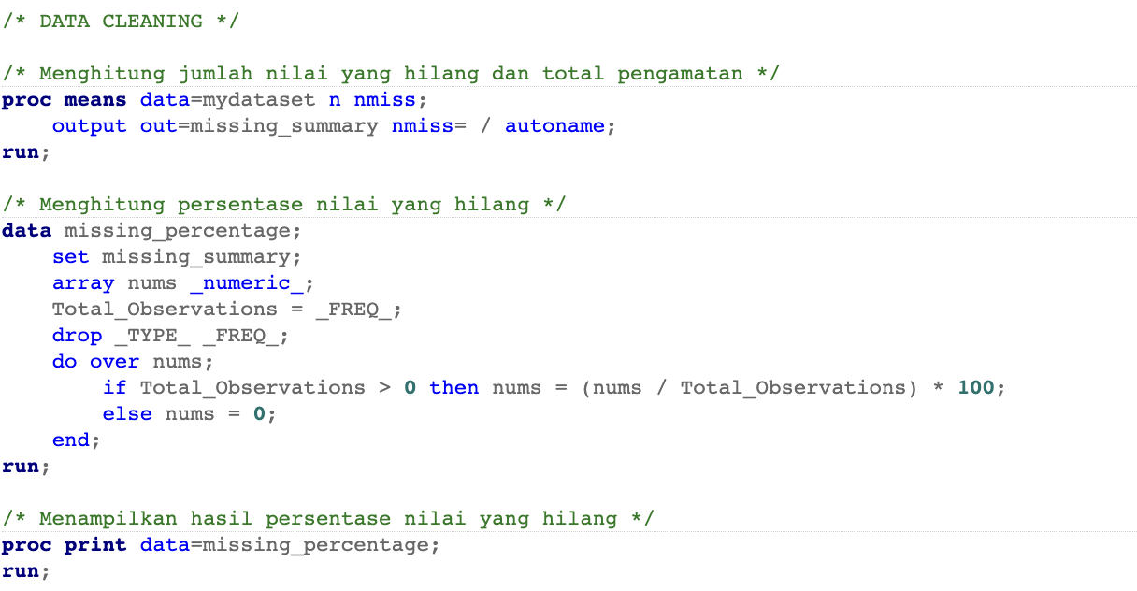

Hasilnya adalah :

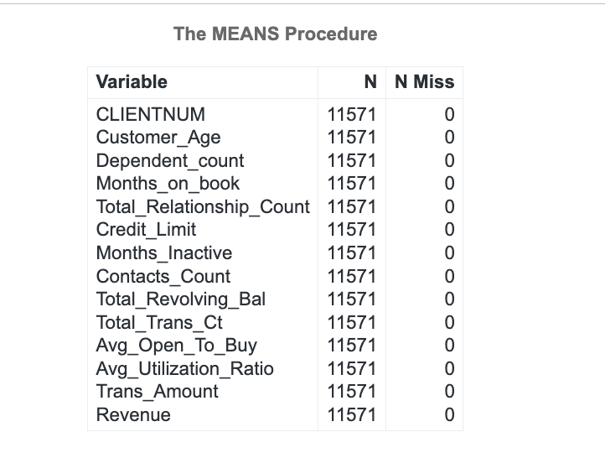

* **Cek Outlier**

Dalam proses data preparation, dilakukan juga penanganan outlier atau nilai ekstrem. Penanganan outlier penting karena nilai-nilai ekstrem ini dapat mempengaruhi hasil analisis dan model prediktif secara signifikan, menyebabkan kesalahan estimasi, dan mengurangi keakuratan model. Untuk itu, langkah awal dalam penanganan outlier adalah melakukan pengecekan dengan memvisualisasikan data menggunakan boxplot. Metode boxplot memungkinkan kita untuk dengan mudah mengidentifikasi dan memahami distribusi data serta mendeteksi outlier yang berada di luar batas interkuartil.

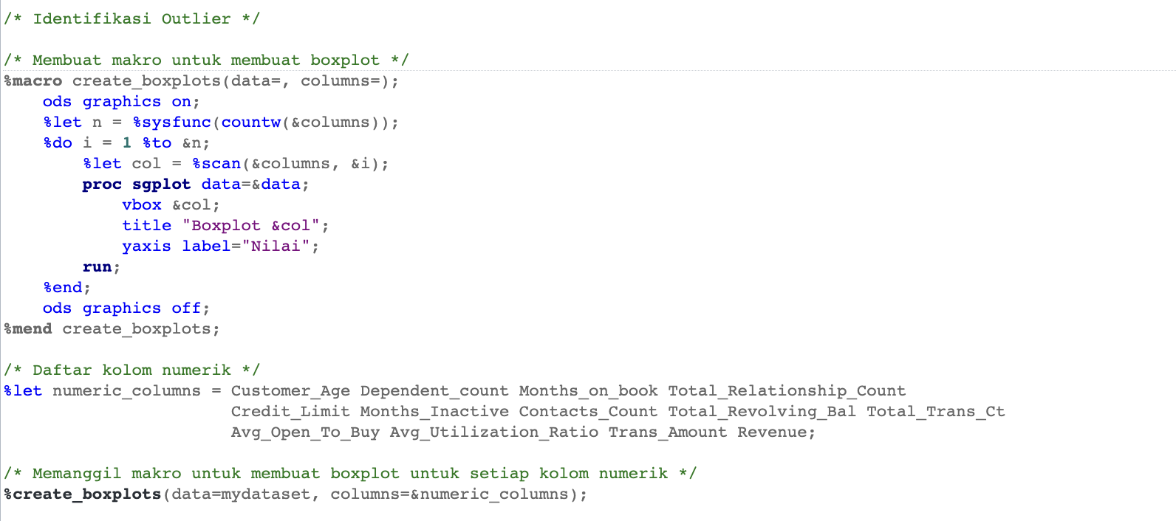

Setelah code tersebut di run , maka outputnya adalah sebagai berikut;

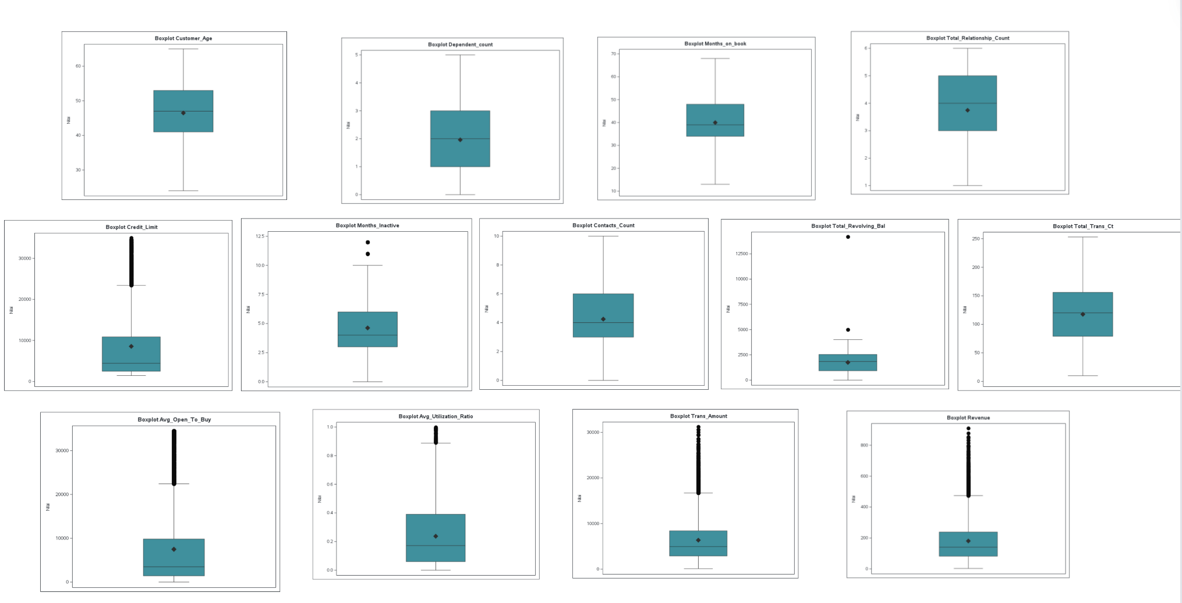

* **Handling Outlier**

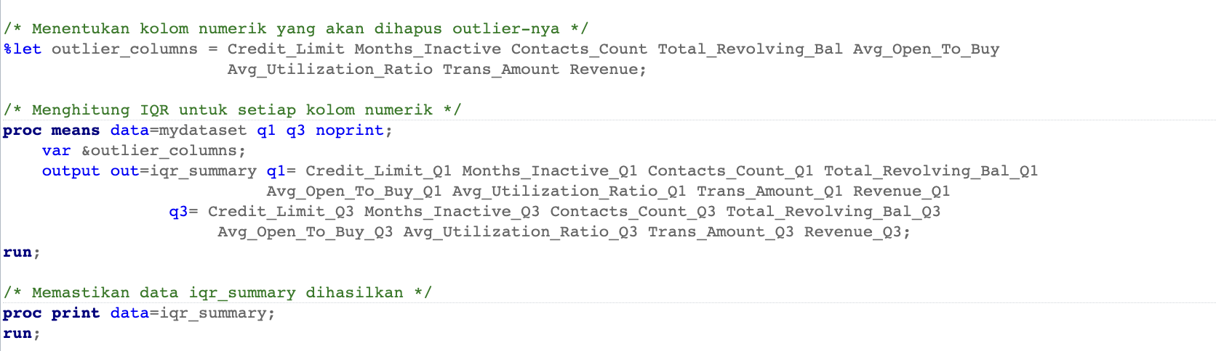

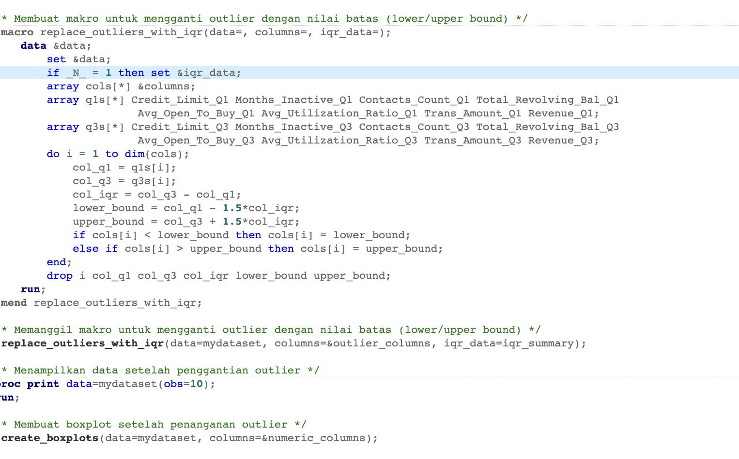

|  |  |  |
| --- | --- | --- |
|  |  |  |
|  |  |  |
|  |  |  |

Setelah peneliti melakukan penanganan maka outlier sudah hilang sehingga data sudah baik untuk digunakan dalam pembuatan model.

**Data Preprocessing**

* **Hapus Kolom yang tidak diperlukan**

pilih data, disini saya menggunakan data yang sudah dibersihkan di proses sebelumnya

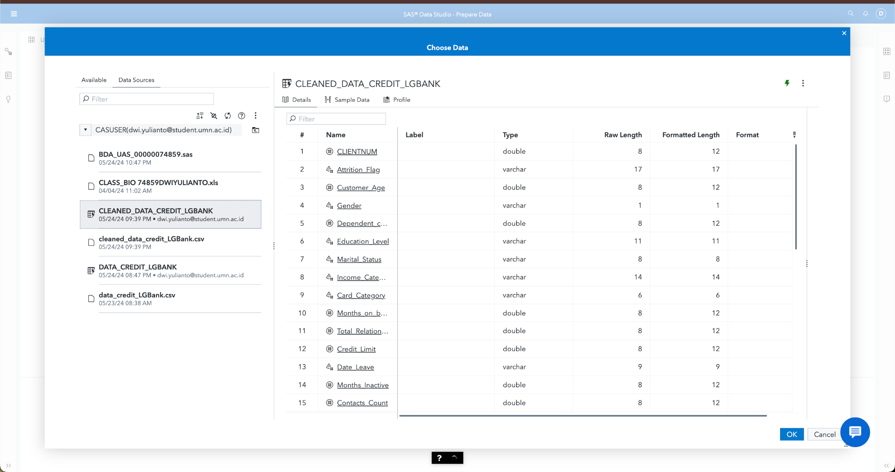

Lalu setelah memilih data, pilih sebuah transoform “Remove” lalu memilih kolom kolom yang akan dihapus, seperti dibawah ini :

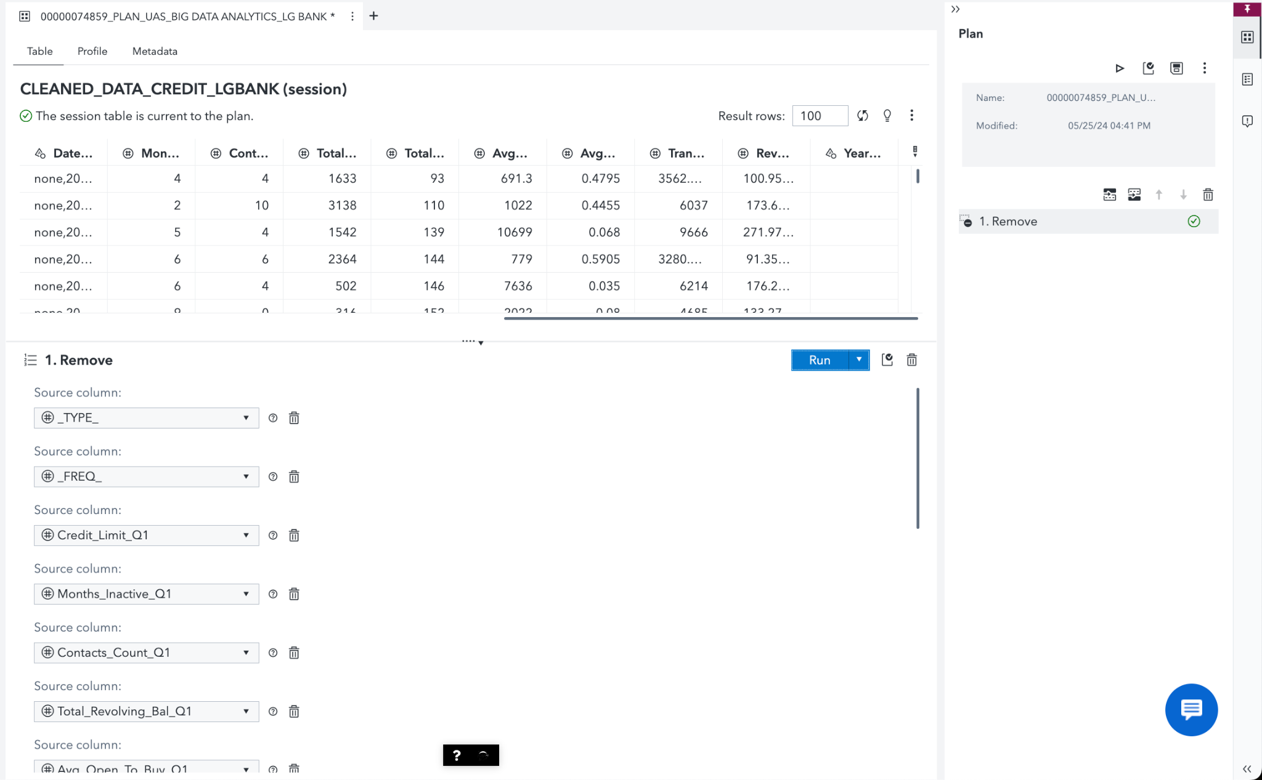

* **Melakukan Encoding**

1. **Encoding Gender**

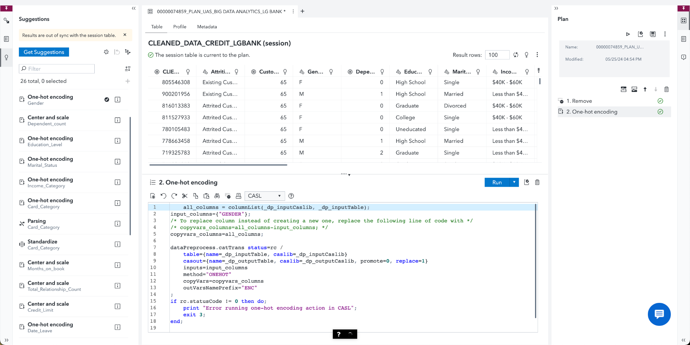

1. **Encoding Education Level**

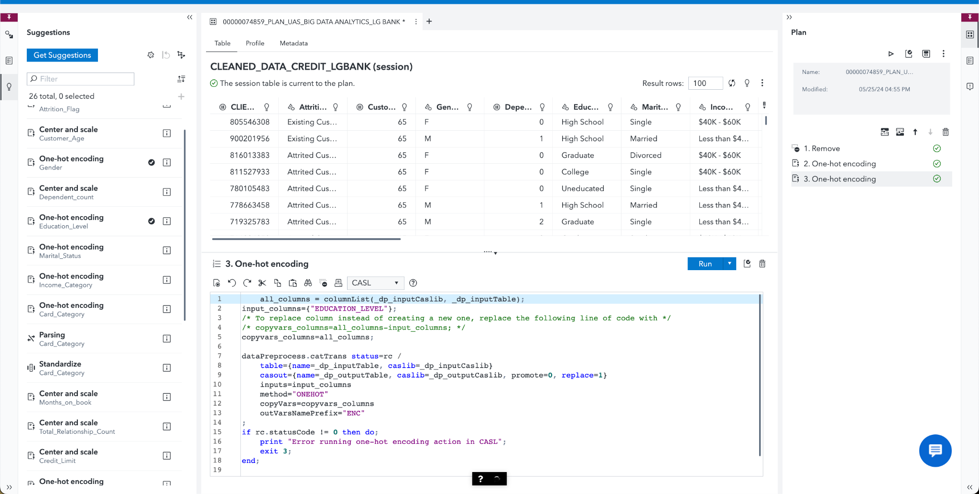

1. **Encoding Marital Status**

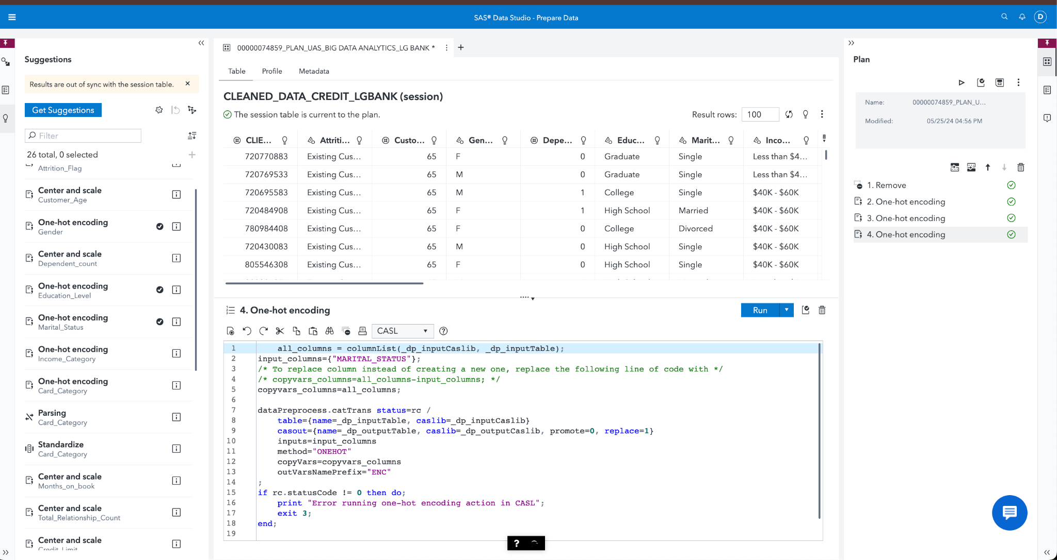

1. **Encoding Income Category**

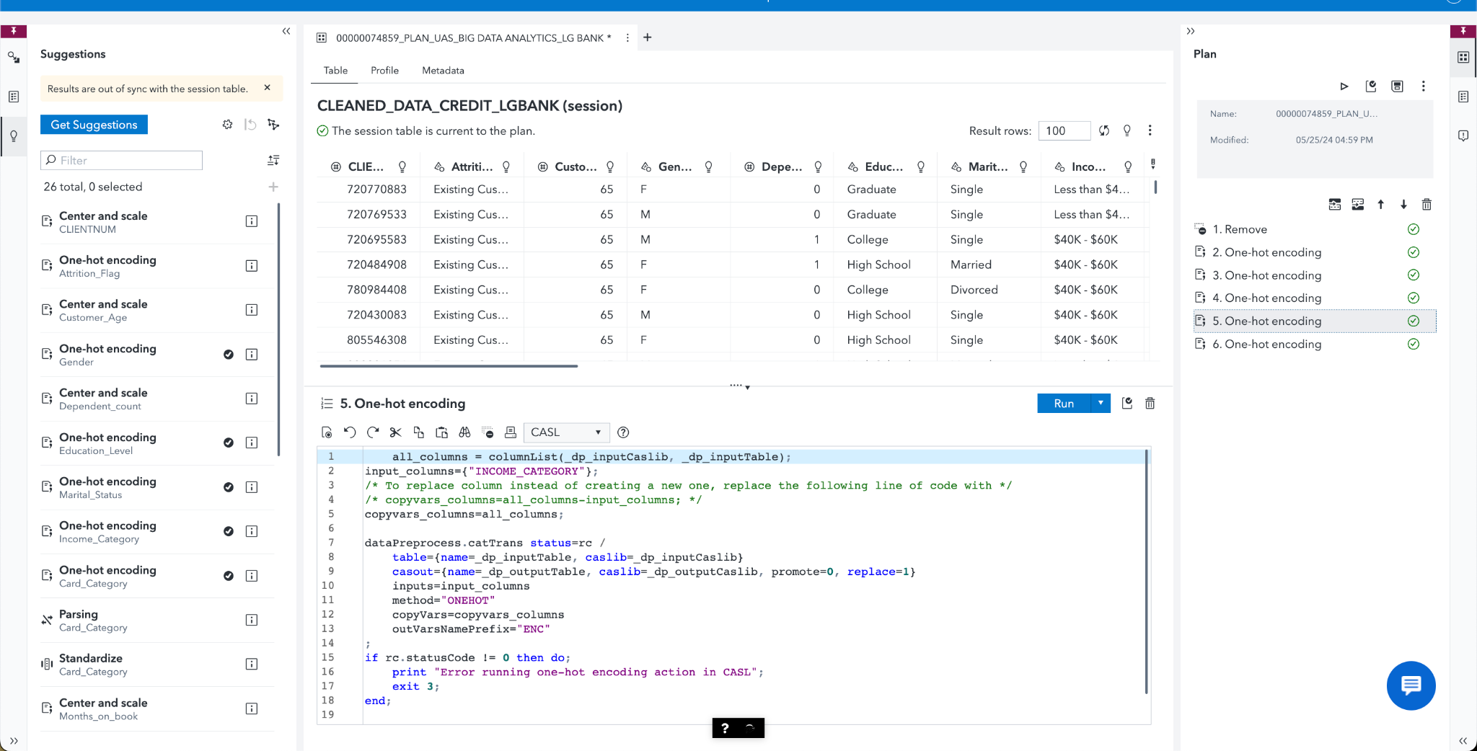

1. **Encoding Card_Category**



**Setelah di encoding, kolom asli dihapus**

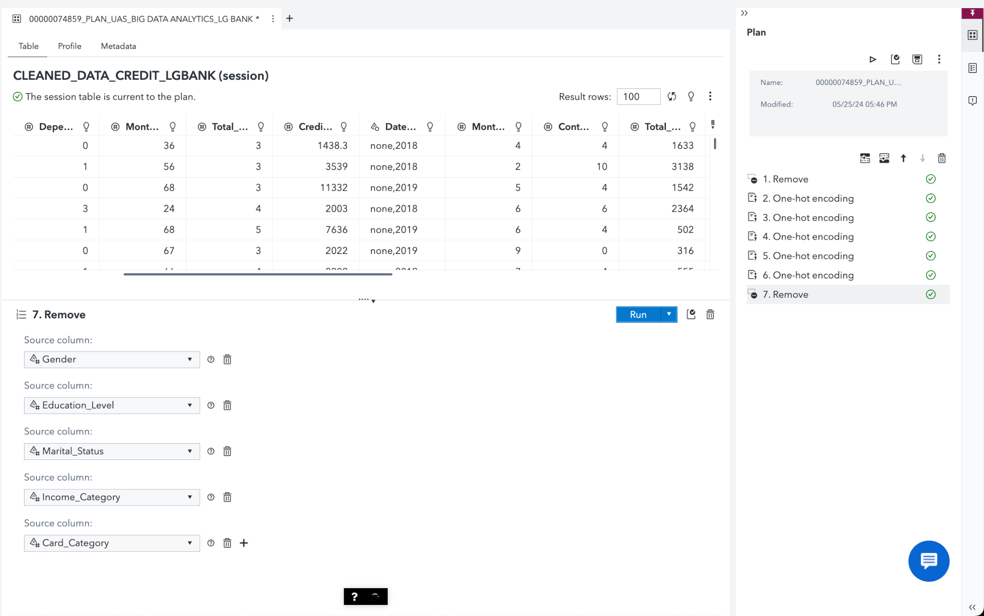

Setelah dihapus kolom aslinya, maka kolom hasil encoding di rename sesuai nama kolom pada awalnya

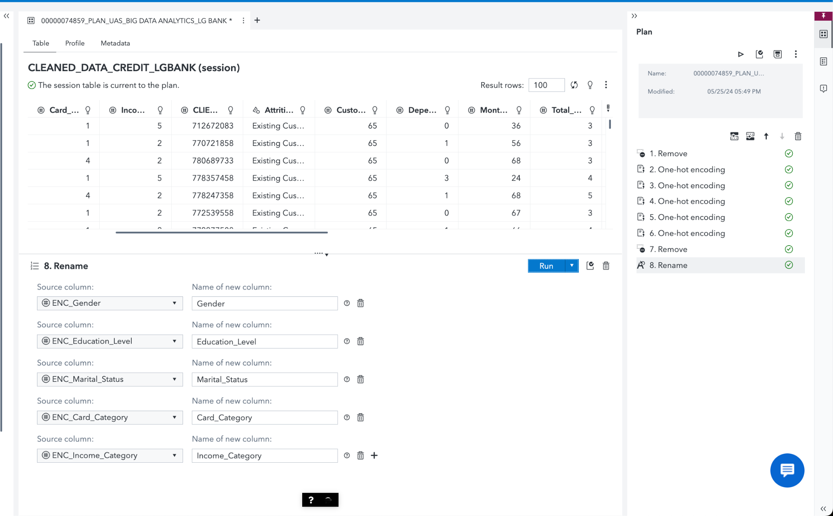

Setelah data diolah dengan data preparation, maka disimpan sebagai “DATA_BANK_FINAL” yang dimana akan digunakan modelling.

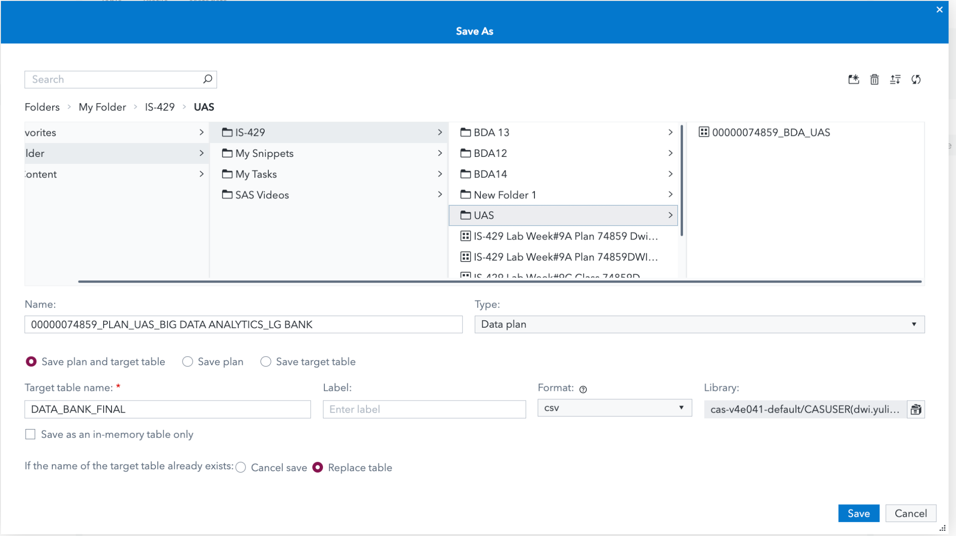

**2. Question 2: CLO021 Sub-CLO-11, CLO021 Sub-CLO-12 and CLO013 Sub-CLO-14**

**Weight (60 %)**

* **Build and manage your Analytics model using SAS® Software**
* **The journal writing in section IV contains an explanation of Modeling your data**
* **Create your Analytical Model by desian and concept of SAS® VDMML with Forest or SVM algorithms with comparison of other algorithms.**

1. **Decision Tree**

Dalam modelling decision tree, saya menggunakan data yang sudah dibersihkan , yaitu :

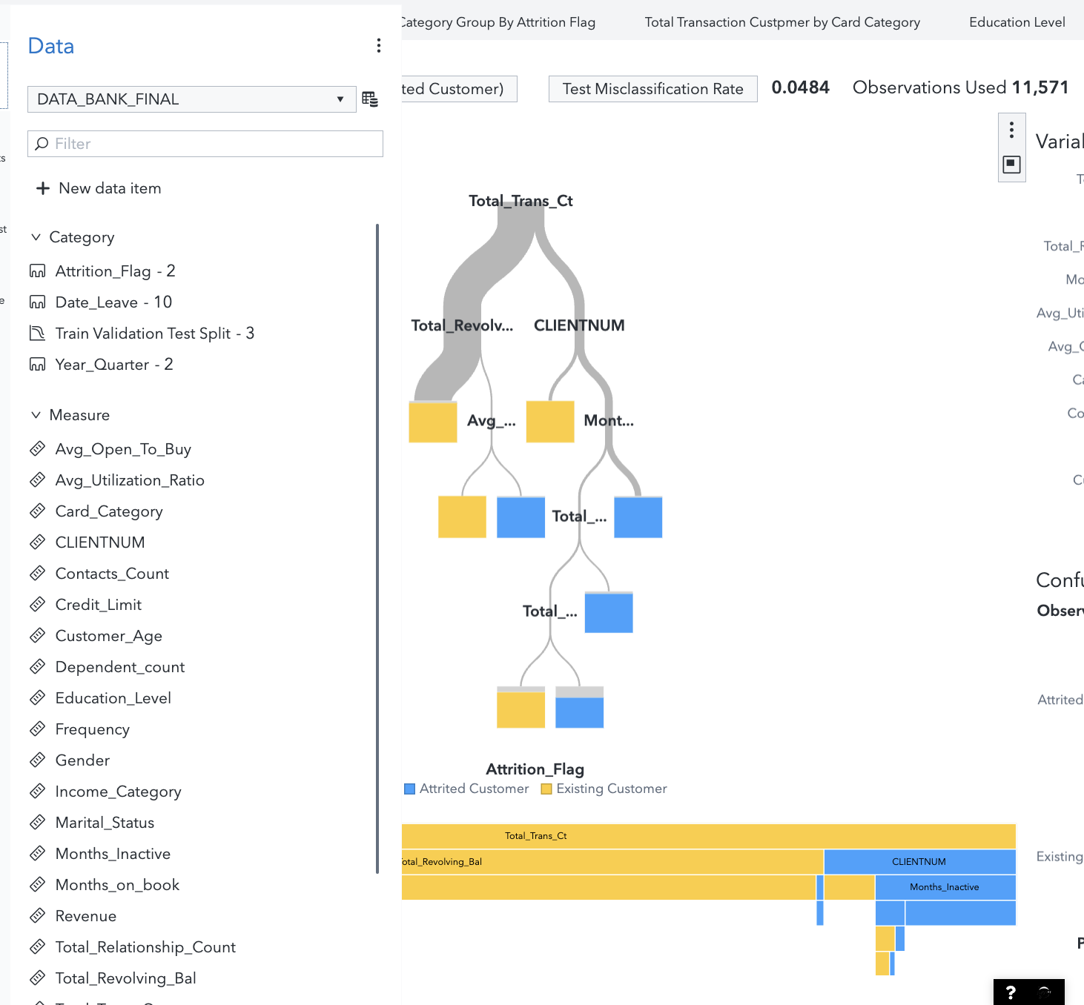

|  |  |
| --- | --- |

**Hasil :**

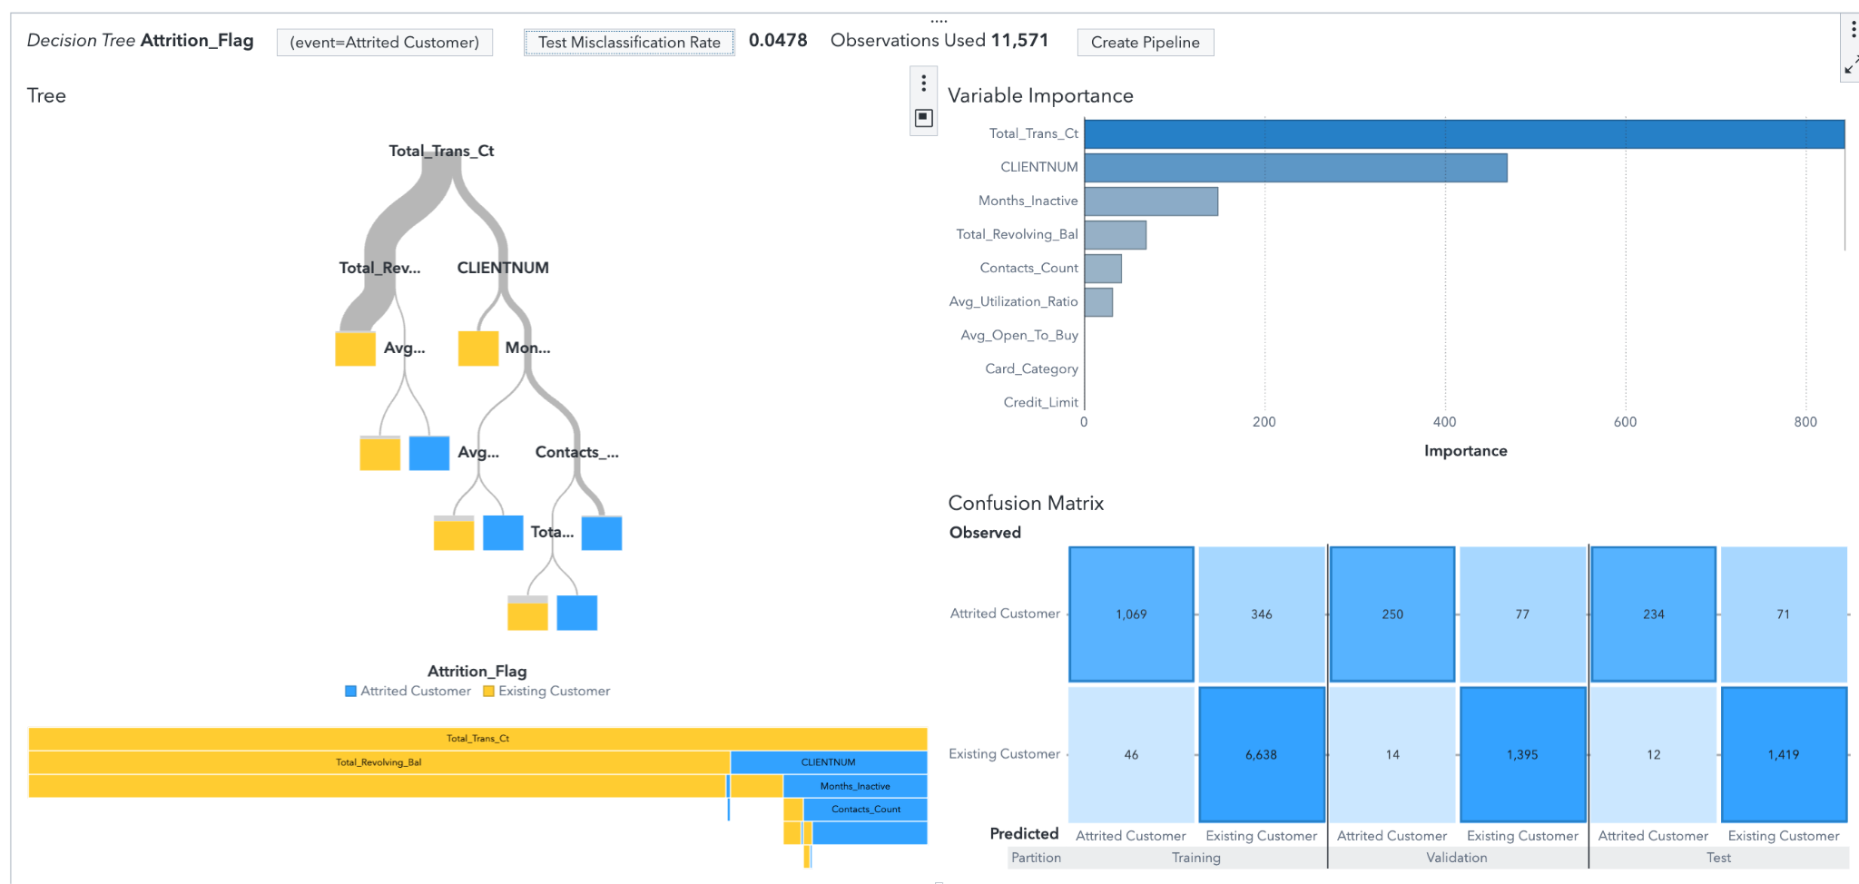

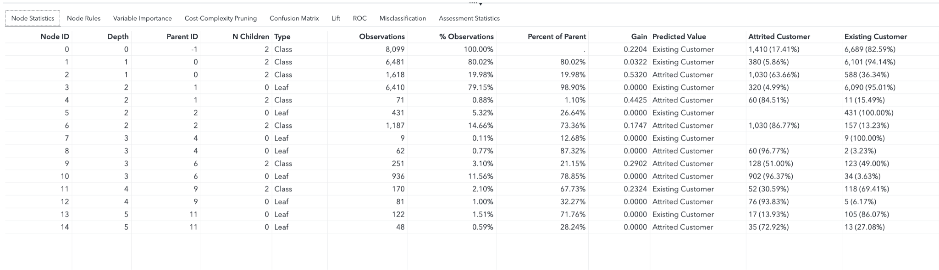

Hasil pemodelan menggunakan algoritma Decision Tree untuk mendeteksi churn pelanggan menunjukkan bahwa variabel Total_Trans_Ct (Total Transactions Count) memiliki kontribusi terbesar dalam menentukan churn pelanggan, diikuti oleh CLIENTNUM dan Months_Inactive. Pohon keputusan yang dihasilkan menempatkan Total_Trans_Ct di tingkat paling atas, menekankan pentingnya jumlah transaksi sebagai indikator utama churn. Confusion Matrix menunjukkan bahwa model ini memiliki performa yang baik dalam mengklasifikasikan pelanggan pada data pelatihan, validasi, dan pengujian. Pada data pelatihan, model berhasil memprediksi 1,069 pelanggan churn dengan benar dan salah mengklasifikasikan 346 pelanggan churn sebagai pelanggan yang tetap. Sebaliknya, model dengan benar mengklasifikasikan 6,638 pelanggan yang tetap dan salah mengklasifikasikan 46 pelanggan tetap sebagai churn. Untuk data validasi, model memprediksi 250 pelanggan churn dengan benar dan salah mengklasifikasikan 77 pelanggan churn sebagai pelanggan yang tetap. Sedangkan untuk pelanggan yang tetap, model memprediksi dengan benar 1,395 pelanggan dan salah mengklasifikasikan 14 pelanggan tetap sebagai churn. Pada data pengujian, model berhasil memprediksi 234 pelanggan churn dengan benar dan salah mengklasifikasikan 71 pelanggan churn sebagai pelanggan yang tetap. Sebaliknya, model dengan benar mengklasifikasikan 1,419 pelanggan tetap dan salah mengklasifikasikan 12 pelanggan tetap sebagai churn. Dengan tingkat kesalahan rendah (misclassification rate sebesar 0.0478), model ini menunjukkan performa yang baik dalam mengklasifikasikan data pelatihan, validasi, dan pengujian. Model ini mampu mengidentifikasi pelanggan yang cenderung churn dengan akurasi tinggi, dengan variabel seperti Total_Revolving_Bal, Contacts_Count, dan Avg_Utilization_Ratio yang juga memberikan kontribusi signifikan. Dengan demikian, model ini dapat digunakan oleh bank untuk meningkatkan strategi retensi pelanggan mereka.

1. **Support Vector Machine**

|  |  |  |
| --- | --- | --- |

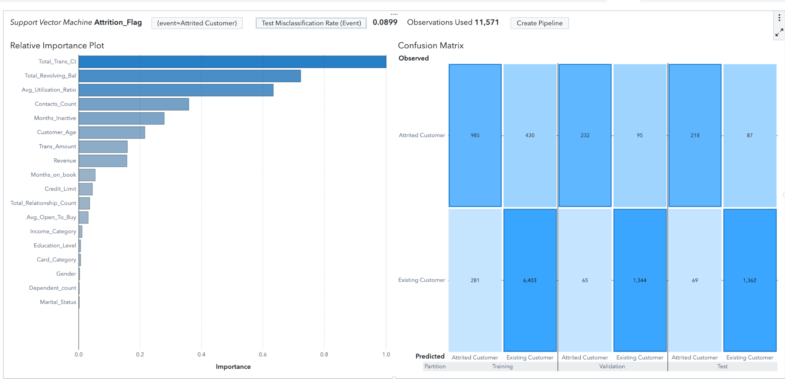

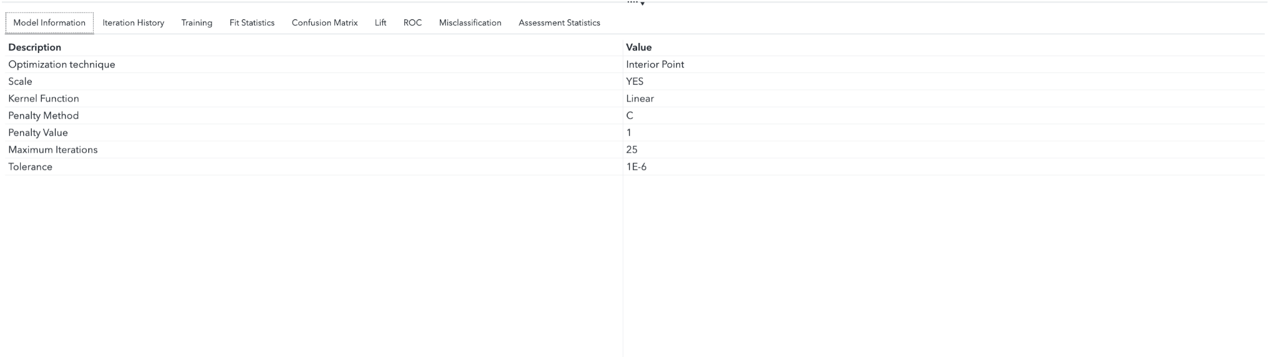

Hasil pemodelan menggunakan algoritma Support Vector Machine (SVM) untuk mendeteksi churn pelanggan menunjukkan bahwa variabel Total_Trans_Ct (Total Transactions Count) adalah variabel paling penting dalam model SVM, menandakan bahwa jumlah transaksi yang dilakukan oleh pelanggan merupakan indikator utama untuk menentukan apakah pelanggan akan churn. Variabel penting lainnya termasuk Total_Revolving_Bal (Total Revolving Balance), Avg_Utilization_Ratio (Average Utilization Ratio), dan Contacts_Count, yang menunjukkan bahwa frekuensi transaksi, perilaku penggunaan kredit, dan interaksi dengan bank berperan penting dalam keputusan churn. Variabel lain seperti Customer_Age dan Months_Inactive juga memiliki kontribusi yang signifikan.

Confusion Matrix menunjukkan kinerja model SVM dalam mengklasifikasikan pelanggan sebagai Attrited Customer atau Existing Customer pada data pelatihan, validasi, dan pengujian. Pada data pelatihan, model memprediksi dengan benar 985 pelanggan yang churn dan 6,403 pelanggan yang tetap, sementara terdapat kesalahan prediksi untuk 430 pelanggan yang seharusnya tidak churn dan 281 pelanggan yang seharusnya churn. Pada data validasi, model memprediksi dengan benar 232 pelanggan yang churn dan 1,344 pelanggan yang tetap, dengan kesalahan prediksi untuk 95 pelanggan yang seharusnya tidak churn dan 65 pelanggan yang seharusnya churn. Pada data pengujian, model memprediksi dengan benar 218 pelanggan yang churn dan 1,362 pelanggan yang tetap, dengan kesalahan prediksi untuk 87 pelanggan yang seharusnya tidak churn dan 69 pelanggan yang seharusnya churn. Tingkat kesalahan prediksi model ini ditunjukkan oleh Misclassification Rate sebesar 0.0899, yang menunjukkan bahwa model ini memiliki tingkat kesalahan yang rendah dalam mengklasifikasikan churn pelanggan.

Kesimpulannya, model SVM menunjukkan bahwa jumlah transaksi total adalah indikator utama churn pelanggan, diikuti oleh variabel seperti Total_Revolving_Bal, Avg_Utilization_Ratio, dan Contacts_Count. Dengan tingkat kesalahan yang rendah, model ini menunjukkan performa yang baik dalam mengklasifikasikan data pelatihan, validasi, dan pengujian. Model SVM ini mampu mengidentifikasi pelanggan yang cenderung churn dengan akurasi tinggi dan dapat digunakan oleh bank untuk meningkatkan strategi retensi pelanggan mereka. Variabel seperti Customer_Age dan Months_Inactive juga memberikan kontribusi signifikan dalam model ini, menunjukkan bahwa faktor demografis dan perilaku non-transaksional juga penting dalam menentukan churn.

1. **Neural Network**

|  |  |  |
| --- | --- | --- |

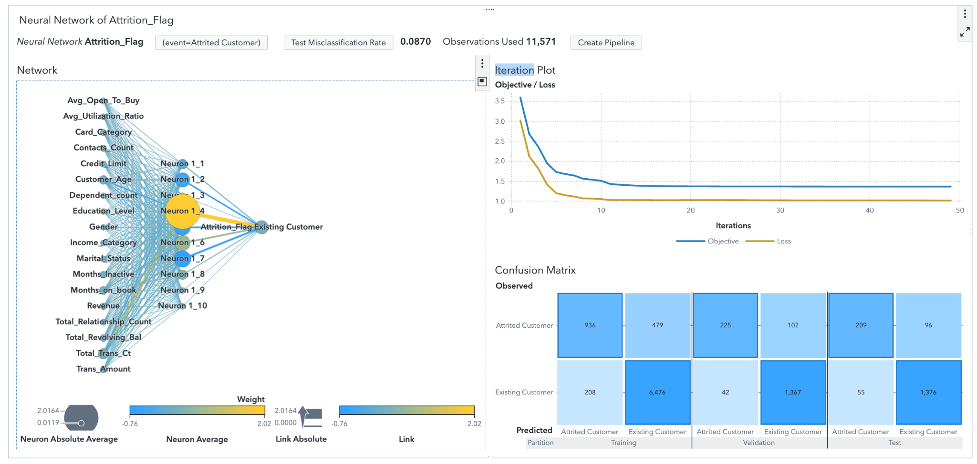

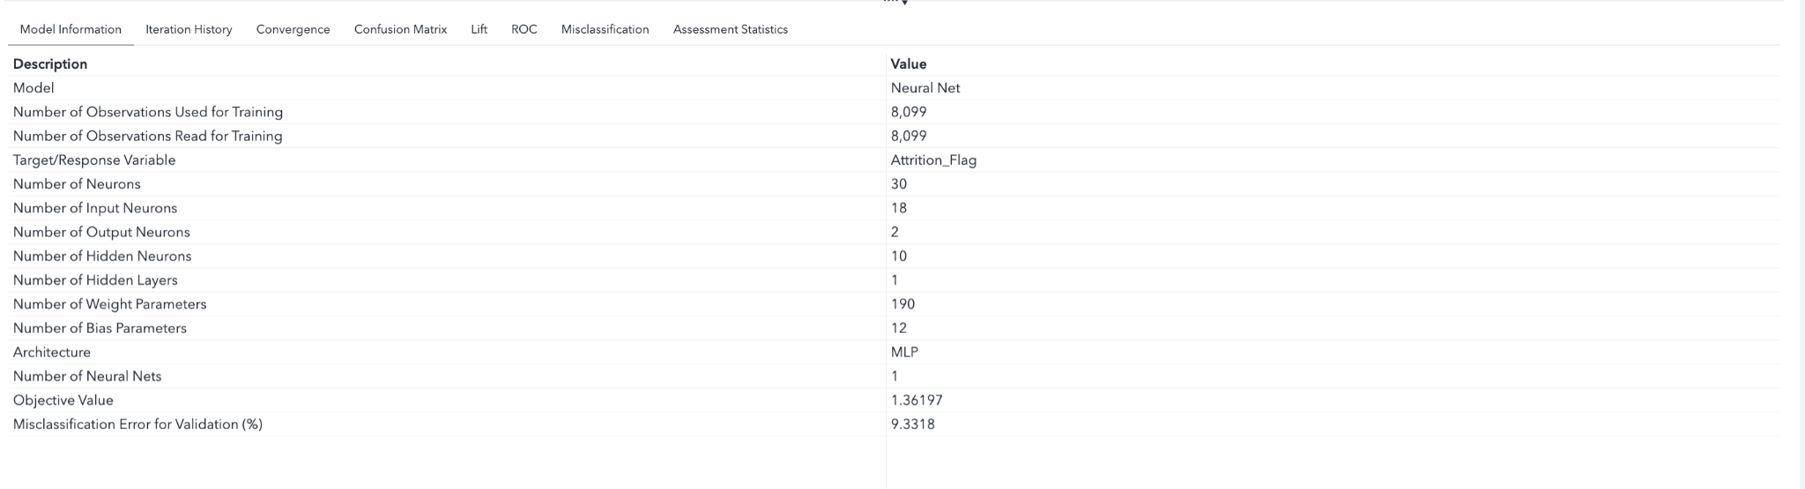

Hasil pemodelan menggunakan Neural Network untuk mendeteksi churn pelanggan menunjukkan bahwa model ini mampu memanfaatkan berbagai variabel input secara efektif. Variabel-variabel tersebut meliputi Avg_Open_To_Buy, Avg_Utilization_Ratio, Card_Category, Contacts_Count, Credit_Limit, Customer_Age, Dependent_count, Education_Level, Gender, Income_Category, Marital_Status, Months_Inactive, Months_on_book, Revenue, Total_Relationship_Count, Total_Revolving_Bal, Total_Trans_Ct, dan Trans_Amount. Arsitektur jaringan neural terdiri dari beberapa lapisan tersembunyi yang menghubungkan variabel input dengan output untuk menentukan apakah pelanggan adalah Attrited Customer atau Existing Customer. Grafik Iteration Plot menunjukkan penurunan yang signifikan pada nilai Objective/Loss seiring dengan bertambahnya iterasi, yang menandakan bahwa model semakin baik dalam meminimalkan kesalahan prediksi.

Confusion Matrix mengindikasikan performa model dalam mengklasifikasikan pelanggan pada data pelatihan, validasi, dan pengujian. Pada data pelatihan, model memprediksi dengan benar 936 pelanggan yang churn dan 6,476 pelanggan yang tetap, dengan kesalahan prediksi untuk 479 pelanggan yang seharusnya tidak churn dan 208 pelanggan yang seharusnya churn. Pada data validasi, model memprediksi dengan benar 225 pelanggan yang churn dan 1,367 pelanggan yang tetap, dengan kesalahan prediksi untuk 102 pelanggan yang seharusnya tidak churn dan 42 pelanggan yang seharusnya churn. Pada data pengujian, model memprediksi dengan benar 209 pelanggan yang churn dan 1,376 pelanggan yang tetap, dengan kesalahan prediksi untuk 96 pelanggan yang seharusnya tidak churn dan 55 pelanggan yang seharusnya churn.

Dengan tingkat kesalahan prediksi atau Misclassification Rate sebesar 0.0870, model ini menunjukkan bahwa tingkat kesalahan dalam mengklasifikasikan churn pelanggan cukup rendah. Kesimpulannya, model Neural Network ini menunjukkan performa yang baik dalam mengklasifikasikan data pelatihan, validasi, dan pengujian, sehingga dapat diandalkan untuk memprediksi churn pelanggan dengan akurasi tinggi. Hasil ini dapat digunakan oleh bank untuk mengembangkan strategi retensi pelanggan yang lebih efektif dengan fokus pada pelanggan yang memiliki pola perilaku yang menunjukkan risiko tinggi untuk churn. Evaluasi dan peningkatan model dengan data baru dan teknik pemodelan yang lebih canggih dapat terus dilakukan untuk memastikan akurasi prediksi yang lebih tinggi di masa mendatang.

1. **Gradient Boosting**

|  |  |  |
| --- | --- | --- |

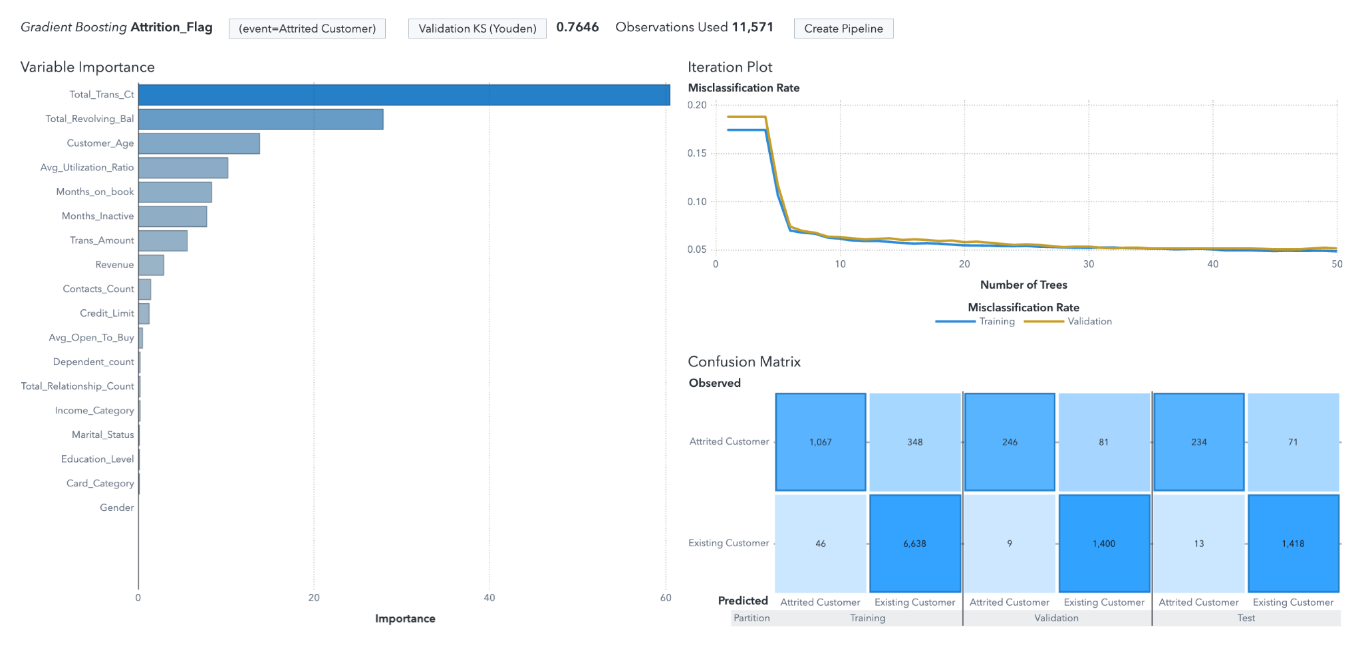

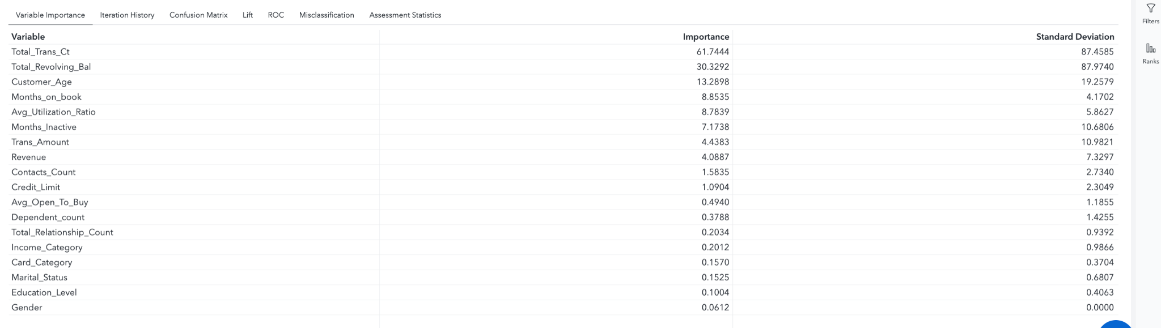

Pemodelan menggunakan Gradient Boosting untuk mendeteksi churn pelanggan menghasilkan performa yang baik dalam mengidentifikasi pelanggan yang berisiko tinggi untuk churn. Model ini menggunakan beberapa variabel penting, di mana Total_Trans_Ct (jumlah transaksi total) muncul sebagai variabel paling signifikan dalam menentukan churn. Variabel penting lainnya termasuk Total_Revolving_Bal (total saldo bergulir), Customer_Age (usia pelanggan), Avg_Utilization_Ratio (rasio pemanfaatan rata-rata), dan beberapa variabel lainnya seperti Months_on_book, Months_Inactive, dan Trans_Amount.

Grafik Iteration Plot menunjukkan bahwa tingkat kesalahan prediksi (Misclassification Rate) menurun seiring dengan bertambahnya jumlah pohon dalam model, baik pada data pelatihan maupun validasi. Confusion Matrix memberikan gambaran kinerja model dalam mengklasifikasikan pelanggan sebagai Attrited Customer atau Existing Customer pada berbagai set data. Pada data pelatihan, model memprediksi dengan benar 1,047 pelanggan yang churn dan 6,638 pelanggan yang tetap, dengan kesalahan prediksi untuk 348 pelanggan yang seharusnya tidak churn dan 46 pelanggan yang seharusnya churn. Pada data validasi, model memprediksi dengan benar 246 pelanggan yang churn dan 1,400 pelanggan yang tetap, dengan kesalahan prediksi untuk 81 pelanggan yang seharusnya tidak churn dan 9 pelanggan yang seharusnya churn. Pada data pengujian, model memprediksi dengan benar 234 pelanggan yang churn dan 1,418 pelanggan yang tetap, dengan kesalahan prediksi untuk 71 pelanggan yang seharusnya tidak churn dan 13 pelanggan yang seharusnya churn.

Dengan tingkat kesalahan prediksi yang terus menurun dan kinerja yang kuat dalam mengklasifikasikan data pelatihan, validasi, dan pengujian, model Gradient Boosting ini menunjukkan efektivitasnya dalam mendeteksi churn pelanggan. Tingkat akurasi yang tinggi memungkinkan bank atau perusahaan untuk mengidentifikasi pelanggan yang berisiko tinggi untuk churn lebih dini, sehingga dapat mengambil langkah-langkah proaktif untuk meningkatkan retensi pelanggan. Penggunaan model Gradient Boosting ini memungkinkan pengembangan strategi manajemen pelanggan yang lebih efektif dan berbasis data, memastikan bahwa perusahaan dapat mempertahankan basis pelanggan mereka dengan lebih baik. Evaluasi dan peningkatan berkelanjutan terhadap model ini akan memastikan relevansi dan akurasi prediksi di masa mendatang.

1. **Perbandingan Model**

|  |  |  |
| --- | --- | --- |

Berikut model yang saya bandingkan

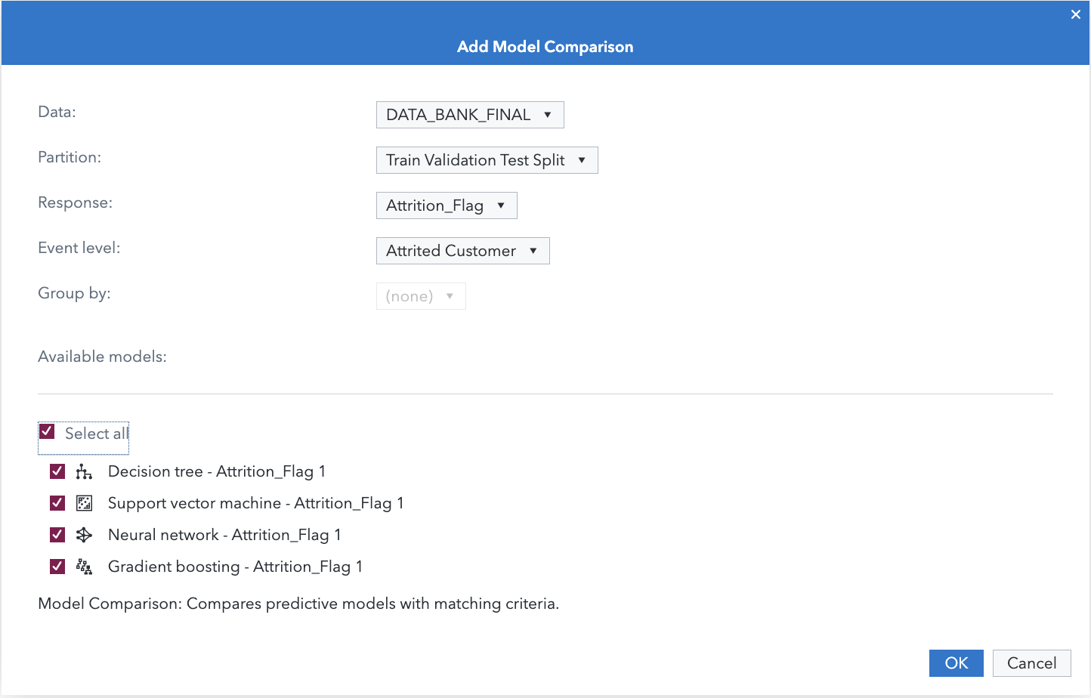

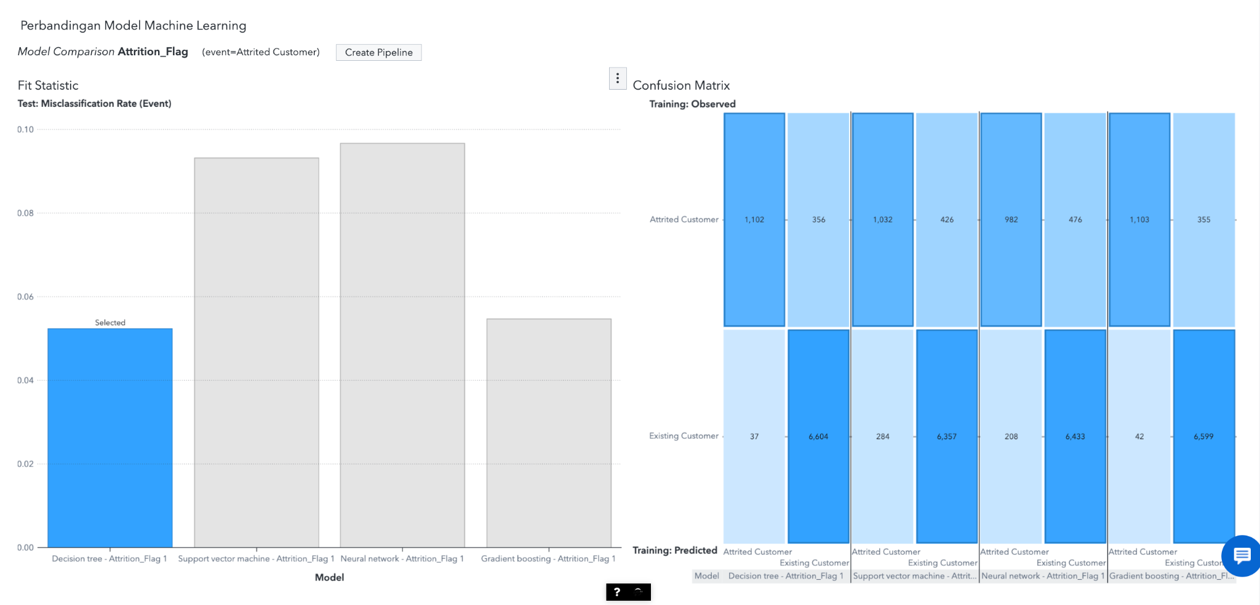

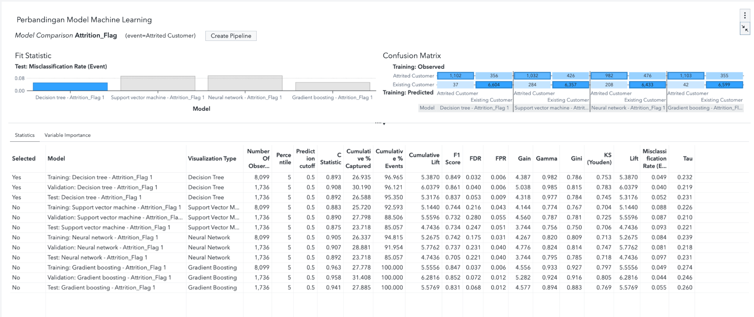

Untuk menilai dan membandingkan performa dari keempat model yang digunakan (Decision Tree, Support Vector Machine, Neural Network, dan Gradient Boosting) dalam mendeteksi churn pelanggan, saya menggunakan beberapa metrik evaluasi seperti akurasi, tingkat kesalahan prediksi (Misclassification Rate), dan analisis variabel penting. Model Decision Tree menunjukkan akurasi tinggi pada data pelatihan, validasi, dan pengujian dengan misclassification rate sebesar 0.0478, serta variabel Total_Trans_Ct sebagai yang paling penting. Sementara itu, Support Vector Machine (SVM) juga menunjukkan akurasi tinggi, namun dengan misclassification rate sebesar 0.0899 dan menempatkan Total_Trans_Ct serta Total_Revolving_Bal sebagai variabel penting. Neural Network memiliki akurasi yang baik dengan misclassification rate sebesar 0.0870, memanfaatkan berbagai variabel input seperti Avg_Open_To_Buy dan Avg_Utilization_Ratio secara efektif. Gradient Boosting menunjukkan akurasi yang sangat baik dengan misclassification rate menurun seiring bertambahnya jumlah pohon, menempatkan Total_Trans_Ct, Total_Revolving_Bal, dan Customer_Age sebagai variabel penting. Berdasarkan perbandingan tersebut, model Decision Tree dipilih sebagai model terbaik untuk mendeteksi churn pelanggan karena menunjukkan performa sangat baik dengan tingkat kesalahan prediksi terendah dan akurasi tinggi, serta memberikan interpretabilitas yang lebih baik dibandingkan dengan model lain, sehingga memudahkan dalam memahami kontribusi setiap variabel terhadap churn. Keunggulan ini membuat Decision Tree menjadi pilihan ideal bagi bank untuk mengembangkan strategi retensi pelanggan yang lebih efektif.

**Link Report SAS :**

[**https://v4e041.vfe.sas.com/links/resources/report?uri=%2Freports%2Freports%2F7d030082-1018-4c64-84bf-c6ef6aa07c1d&page=vi6**](https://v4e041.vfe.sas.com/links/resources/report?uri=%2Freports%2Freports%2F7d030082-1018-4c64-84bf-c6ef6aa07c1d&page=vi6)

